Stand Automóvel

Este projeto foi feito com o intuito de ajudar na gestão de um Stand de Automóveis, mais concretamente carros.

Guilherme Batista | 2223221 | TGPSI23R

Índice

01 – Capa

02 – Índice

03 – Contextualização

04 – Objetivos e âmbito do projeto

05 – REQ0001

06 – REQ0002

07 – REQ0003

08 – REQ0004

09 – REQ0005

10 – Protótipo

11 – Referências Bibliográficas

Contextualização (pt.1)

O projeto trata-se de um sistema de gestão de um stand automóvel, destinado a quem está a gerir o stand, ou seja, não é para o cliente utilizar, mas sim para o gerente/assistente daquele stand poder usar.

Utiliza um sistema de login que não permite avançar para o menu principal até que o nome de utilizador e a palavra-passe inseridos estejam corretos (estas informações são colocadas por mim, dentro do código). Depois de o login ser efetuado corretamente, o utilizador é enviado para um menu onde tem sete opções. Ele pode cadastrar carros, clientes, ver a lista de carros, clientes, registar compras, ver a lista de compras, e, por fim, sair do menu.

Quando cadastra um carro, cliente, ou regista alguma compra, uma série de dados sobre o mesmo é pedida e depois é enviada para um ficheiro de acordo se foi um carro, cliente ou compra. Escolhi este projeto porque, tive a ideia de como poderia ser útil um sistema assim para gerir as operações do stand.

O nome do projeto chama-se “Stand Automóvel”.

Objetivos e âmbito do projeto

O objetivo do projeto é distribuir um sistema simples de utilizar por diversos stands automóveis, para assim ser facilitada a gestão de carros, clientes e registo de compras no sistema quando necessário. Portanto, o sistema não é apenas para o "Stand Automóvel", no futuro poderia ser vendido a outros stands.

Pretendo alcançar gerentes de um stand ou assistentes que trabalham com a gestão de inventário e vendas, com este sistema simples de utilizar. O projeto destina-se exatamente a estas pessoas, para que possam cadastrar carros, clientes e registar compras de forma eficiente.

Strings - REQ0001

O código usa duas funções `strcmp` para comparar o nome de utilizador e a password inseridos com os armazenados no código. Se coincidirem, o login é efetuado corretamente. (Login de Administrador)

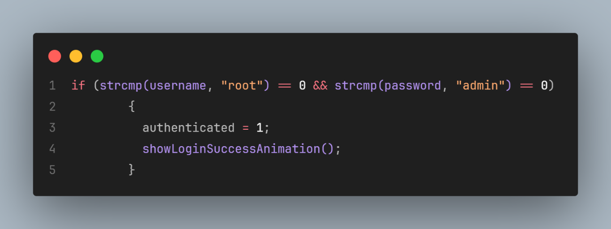

Vetores - REQ0002

O código utiliza dois vetores, um que serve para guardar o modelo de um máximo de vinte e cinco carros, e outro que serve para guardar o nome de um máximo de cem proprietários. No início do código, um ficheiro que contém apenas o modelo dos carros é aberto, e todos os modelos que estão lá são passados para o vetor “carros”, começando na posição 0. Depois disso, o ficheiro é fechado e é aberto outro ficheiro que contém apenas o nome dos proprietários, e todos os nomes que lá estão são passados da mesma forma, para o vetor “proprietarios”, começando na posição 0 novamente.

Ponteiros – REQ0003

O código utiliza dois vetores, um que serve para guardar o modelo de um máximo de vinte e cinco carros, e outro que serve para guardar o nome de um máximo de cem proprietários.

Structs – REQ0004

O código utiliza uma estrutura, uma para os carros, com informações como modelo, marca, ano e preço.

Ficheiros – REQ0005

Este código abre o ficheiro “cars.txt” que serve para guardar todos os carros adicionados.

Protótipo

Agora, mostrarei um protótipo do projeto, nomeadamente a interface do login e do menu principal.

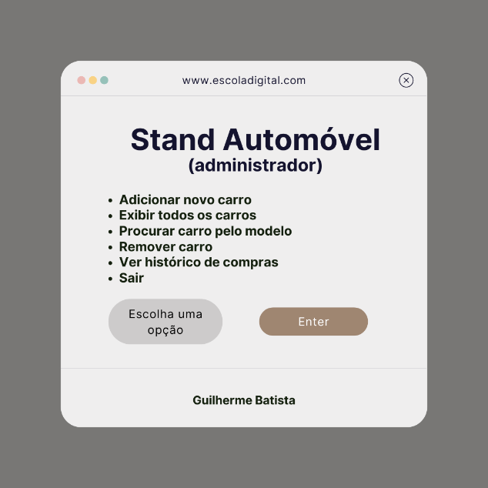

Referências Bibliográficas

Obs: Não deixei todas as imagens para não ser reptitivo, porém cumpro todos os requisitos.